МБУ Ийская СОШ Тоджинского кожууна РТ

Республиканский конкурс «Мой Кызыл», посвященный Году российского кино
Номинация: Исследовательская работа
Тема: «От Белоцарска до Кызыла»

Автор: Серен Алдын-Сай Буяновна, Тоджинский район, МБУ Ийская СОШ, 8 класс,

Руководитель: Шаратай Менди Монгун-ооловна учитель физики и информатики МБУ Ийской СОШ Тоджинского района

Ий, 2016 год
Содержание
Введение ….………………………………………………………………….. 3
- Основная часть
  - История создания Белоцарска ……………………………………….. 5
  - История города Кызыл ………………………………………………. 6
- Практическая часть …………………………………..………………….. 8
Заключение ……………………………………………...…………………… 9
Литература ……………………………………………….………………… 10
Приложение

Введение
По-разному складывались судьбы сибирских городов, возникших в первой половине XX века. Своя удивительная, интересная и сложная судьба у города Белоцарск - Кызыл, расположенного в Центре Азии.
Обоснование проблемы: Уходят века, люди, события, но память о них остается в делах, воспоминаниях, в названиях городов и сел, рек и морей, улиц и площадей. Каждый приносит много самых разных событий. Но сегодняшний день уже завтра станет достоянием истории. И чем дальше уходят от нас исторические события, тем ярче высачивается их смысл и значение.
Актуальность исследования: Без любви к Родине, к ее прошлому и настоящему, без знания истории своего народа невозможно построить будущее. Это чувство патриотизма закладывается с детства, растет вместе с человеком, а начинается оно с понимания и уважения своих предков. Уходят в вечность годы и люди, участники и свидетели тех времен, которые прошли и жили. Поэтому нам необходимо вновь и вновь возвращаться к истории наших дедов и бабушек.
Новизной данной исследовательской работы будет то, что раньше не изучалась история города Белоцарск-Кызыл, именно школьниками нашей школы.
Цель исследования: изучить историю создания Белоцарск-Кызыл.
Объект исследования: историческая память строительства города Кызыл.
Предмет исследования: город Кызыл.
В соответствии с целью, объектом, предметом исследования я поставила следующие задачи:
- Изучить исторический материал по данной теме.
- Раскрыть участие русских народов в строительстве города Кызыл.
- Узнать первые улицы и предприятия города.
- Провести анкетирование среди школьников и учителей школы с целью выявления знаний о прежних названиях и хронологию названий Кызыла.
- Сделать анализ выполненной работы и обобщить результат.
Гипотеза исследования: Историческая память народа - непреходящая ценность, она передается из поколения в поколение. Каждому человеку интересно знать, как жили его далекие и близкие предки, где истоки родного села или города. О нашем городе можно собрать очень интересный познавательный материал, который заинтересует школьников и взрослых, привлечет внимание к познанию сведения о нашей малой родине.
Практическая значимость заключается в том, что работа может быть использована на уроках истории, на родительских собраниях, на классных часах, посвящённых данной теме.
Методы исследования:
- Метод теоретического исследования (анализ литературы по данной теме).
- Анкетирование.
- Обобщение и систематизация полученных данных.

  - История создания Белоцарска
В начале 1914 года Главным управлением землеустройства и земледелия было поручено выбрать место и приступить к строительству переселенческого пункта, который со временем должен стать административным и торговым центром Урянхайского края. Было принято решение на берегу Енисея построить на месте слияния рек Бий-Хем и Каа-Хем построить административный центр и назвать его Белоцарском. В этом местечке собирались раньше феодалы, чиновники и имелись торговые заведения российских купцов. Оно было удобно ещё тем, что удобен сплав древесины – главного строительного материала в постройке нового города.
18 апреля 1914 года прибыла первая группа рабочих. Прибыли инженер – технолог К. .В. Гогунцов, топограф М. Я. Крючков, который начертил генеральный план города Белоцарска, который в настоящее время совпадает с планом застройки центральной части Кызыла. При строительстве города были привлечены рабочие из городов Красноярска, Томска, Минусинска и тувинцы.
В 1915 году была построена первая больница, в которой помещалось всего 10 коек, открылась первая школа и построен кирпичный завод по выпуску кирпича. В амбулатории работал один фельдшер. По данным источников также была и метеорологическая станция, начавшая работу в 1915 году. Станция просуществовала до 1919года, потом ее приборы были вывезены в Минусинск.
К началу Февральской революции в Белоцарске насчитывалось около 100 домов переселенческого ведомства и частных. Приезжим бросались в глаза не дома, а высокие караганники, скрывавшие их. Издали виднелись только два строения: церковь, да единственное двухэтажное здание конторы переселенческого управления. В июне 1916 года невиданным наводнением многие дома были повреждены, некоторые совсем смыло. По болоту, где теперь проходят улицы Пролетарская, Сельская и другие и где – то в то время росла березовая роща, протекала река Каа - Хем. Она сливалась с водами Бий – Хем и заливала огромное пространство. Только небольшие островки суши видны были на покрытой водой площади шириной до трех километров. Не было дома, в котором не побывала бы вода. Сообщение между домами происходило только на лодках.
Белоцарском город называли всего 4 года, затем он был переименован в 1918 году в Хем - Белдир (слияние рек).
  - История города Кызыла
В 1920 году, после разгрома колчаковщины, в Туву прибыл с мандатом губревкома особоуполномоченный РСФСР И. Г. Сафьянов. Под его руководством велась подготовка к X съезду русского населения края, который состоялся в сентябре того же года в Туране. Съезд принял резолюцию об установлении Советской власти среди русского населения края и постановил избрать краевой исполнительный комитет, назначив место его пребывания в Белоцарск.
В сентябре 1920 года по предложению И. Г. Сафьянова в память о борцах, погибших за советскую власть X съезд своим постановлением переименовал город Белоцарск в Красный.. В 1921 году на Всетувинском Учредительном Хурале была провозглашена – Тувинская Народная Республика. С 1925 года Красный стал называться по-тувински – КЫЗЫЛ.
В годы гражданской войны, в особенности после Белоцарского боя, город был сильно разрушен и частично сожжен. В числе первых восстановились школа и больница, а также жилые дома.
С 1924 года при помощи Советского Союза разворачивается строительство, возводятся новые дома, здания. В Кызыл прибывают, особенно массово в конце 20-х годов, рабочие – строители из южных районов Красноярского края. Так в мае 1929 года в Кызыл прибыл десятник Хасан Исламов с пятьюдесятью рабочими.
В начале тридцатых годов на улице Ленина были возведены двухэтажные здания Госбанка, Дома правительства (ныне в ней размещается Центр внешкольного воспитания), учебный комбинат с общежитием (сгорел в 1944 году. На этом месте была возведена гостиница, в настоящее время – детская поликлиника), клуб имени Шагдыр – Сюрюна ( ныне здание республиканского краеведческого музея, к сожалению и это здание сгорело), на улице Щетинкина и Кравченко - двухэтажное здание школы № 1 , на улице Красных партизан – два двухэтажных жилых дома.
В середине тридцатых, начале 40- х годов из построенных зданий нужно упомянуть такие наиболее крупные, как клуб советских граждан (ныне государственная филармония), трехэтажное здание учебного комбината на улице Ленина (ныне школа № 2), Дом правительства (ныне Великий Хурал). В эти годы началось строительство индивидуальных жилых домов. Надо заметить, что с момента освоения и строительства города до середины двадцатых его улицы не имели названий и четкого названия. Только к концу двадцатых годов в Кызыле более и менее ясно обозначились улицы Ленина, Ветеринарная (ныне Кочетова). В начале тридцатых годов к ним присоединились названия улиц Щетинкина и Кравченко, а также Красных партизан. А поперечные улицы не имели своих названий.
К 1937 году возникли новые улицы: Найырал (Дружба), Малчын (теперь Красноармейская) и Рабочая. Тогда на улице Красных партизан было лишь несколько домов, а Рабочей - около сорока.
В 1938 году в городе было 898 домов. Из них покрытых крышами – 309, без крыш – 427, землянок – 102, каркасных – 7. Пятьдесят три дома старой постройки к тому времени сгнили и пришли в невыгодность. Из общего числа домов 154 принадлежали Горкомхозу, 525 – ведомственным организациям, 219- частным лицам. Из госбюджета Президиума управления (так тогда назывался горсовет, ныне администрация города) Кызыла тогда было отпущено 60 тысяча акша на капитальный ремонт жилого фонда города.
Так отстраивался и рос Кызыл. Увеличивалось и его население. Если в 1920 году в Кызыле проживало всего несколько десятков семей, то в 1930 году население города достигло 3- х тысяч человек. А по данным 1937 года – более 4-х тысяч, не считая учащихся учебного комбината и солдат кавалерийского полка.
Официально городской парк культуры и отдыха был открыт в 1929 году. И он стал любимым местом отдыха кызылчан. А в середине 30- х годов прибавилось танцплощадка.
По благоустройству города первое постановление правительства ТНР было принято 5 октября 1931 года. Совет министров республики обязывал все административные, хозяйственные, общественные организации, частных домовладельцев и лиц, проживающих в коммунальных домах на территории города, независимо от национальной принадлежности и гражданства, произвести на занимаемых участках посадку деревьев за свой счет.
С 1933 года улицы города впервые начинают приводиться в порядок. До 1936 года вдоль улицы Ленина были караганники. А концу года часть улицы Ленина была разровнена, очищена от кустов караганника.
Одной из исторических зданий города Кызыл является типография. История типографии – история становления рабочего класса Тувы. Разместилась типография в маленьком домике на берегу Енисея. Чуть позже – в доме по улице Кочетова, 37 а, где и вышел первый номер газеты « Красный пахарь». В 1925 году был приобретен комплекс шрифта монгольской письменности. И в Кызыле появилась вторая типография, расположенная на улице Ленина, где был опечатан первый номер газеты – « Освобожденная Тува». А вскоре появились первые специалисты - наборщики коренной национальности, в частности, Ховенмей Байкара. Он – будущий поэт и почетный гражданин города Кызыл.
2. Практическая часть
В ходе исследования проводилось анкетирование из следующих вопросов: (приложение)
1. Знакомы ли Вам прежние названия города Кызыл: Белоцарск, Хем-Белдир, Красный?
2.Знаете ли Вы, в какие годы город Кызыл носил такие названия?

Заключение
Сегодня Кызыл – административный, промышленный, научный, деловой и культурный центр Республики Тыва.
У каждого города, как и у человека, свой облик, свой характер, своя судьба, а судьба нашего города очень интересная.
У любви есть великое множество видов и оттенков, но если внимательно присмотреться, мы увидим, что они имеют единую основу. И эта основа - желание наслаждаться и дарить наслаждение другим. Любовь к Родине это широкое понятие. Я думаю, что она начинается с изучения истории. Так давайте любить друг друга, любить то, что оставили наши предки, благоустраивать и поддерживать чистоту наших городов и деревень, чистоту наших собственных помыслов и поступков. Потому что миром правит любовь!
Исходя из анкетирования, можно сделать вывод:
- большинство опрошенных респондентов не знают хронологию прежних названий города Кызыл;
- Причем была выявлена закономерность, что чем старше опрашиваемый человек, тем больше он осведомлен о прежних названиях и в каких годах Кызыл носил такое название.
Тебе, моя Тува!
Тува моя,
Тува моя родная,
Тебе, как матери, стих этот посвящаю.
Любовь безмерную тебе отдам до дна я,
Но я от этого ничуть не обнищаю.
Тувинка я.
Твоя дочь.
Горжусь я этим.
Любовь прими, а гордость мне отдай.
Ее, святую, передам я детям,
А ты для них все краше расцветай.
Литература:
- Дарбаа Ю.К. Тыва дугайында 99 айтырыгга харыылар. - Абакан, «Журналист», 2010.-42с.
- Шактаржык К.О., Биче-оол В.А Тыва дугайында чугаалар. - Кызыл 2004г.
- Шактаржык К.О, Кылгыдай А.Ч География республики Тыва 9 класс-Кызыл, 2006 год.
- Литературно – художественный альманах «Улуг – Хем».№9. стр.145-154. 1967.
- Литературно – художественный альманах «Улуг – Хем».№4. стр.12-13.1969.
- Литературно – художественный альманах «Улуг – Хем».№1. стр.45-72. 1971.
- Журнал Башкы № 3, 1999.- с.:95 Х.Борбак Торээн черим тоогулуг аттары.
- Журнал Башкы №2 ,2006.- с.:28 Л.Ооржак. Город, что сердцу дорог.
- Интернет – портал http://images.yandex.ru

ПРИЛОЖЕНИЕ

Результаты анкетирования учащихся 5-8 классов

Результаты анкетирования учащихся 9-11 классов

Результаты анкетирования учителей школы

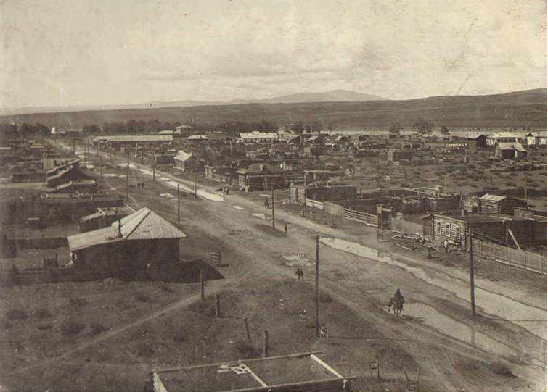
Вид улицы Ленина, западная часть со старой пожарной вышки, 1935 год
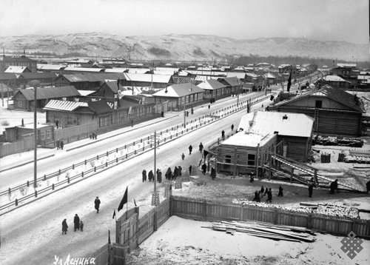

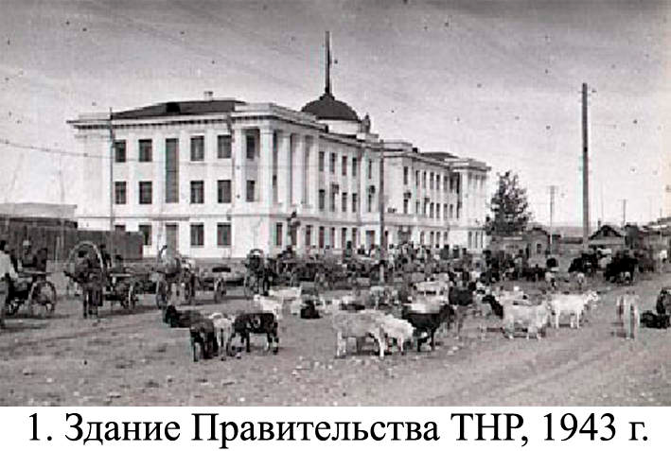
Здание Правительства ТНР, 1943 год
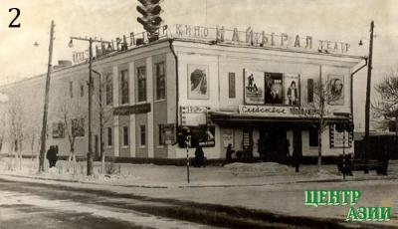
Кинотеатр «Найырал»

Достопримечательности Кызыла
Обелиск «Центр Азии» является символом Республики Тыва. Символизирует географический центр Азии - континента Евразии. Внешний вид обелиска представляет собой двухметровое мраморное основание, на котором расположен земной шар, от которого в небо поднимается 10 метровый трёхгранный шпиль. На постаменте на трёх языках (русском, тувинском, английском) золотыми буквами написано: «Центр Азии»
Памятник монумент сооружён 1964 году к 50-летию создания города Кызыл и к 20-ой годовщине вхождения Тувинской Народной республики в состав СССР. Авторы проекта - художник В. Ф. Дёмин и архитекторы В.И. Бажин и В. П. Ветчинов.
К празднованию 100-летнего юбилея единения Тувы с Россией в 2014 году на месте советского обелиска создан новый монумент. Автор проекта — бурятский архитектор, ювелир Даши Намдаков. «Новая композиция представляет ансамбль из трех арзыланов (мифические животное, напоминающее льва), которые держат земной шар, увенчанный шпилем. Кроме того, вокруг композиции будет создан скульптурный ансамбль «Центр Азии», который включит в себя фигуры восточных драконов, стелу с декором в виде символических животных, а также 12 фигур, составляющих буддийский гороскоп. «Он будет олицетворять шаманский дух предков, тайны ранней буддийской культуры, знаки и символы древнего искусства, что намного глубже раскрывает сущность географического центра Азии и дает реальную возможность стать достопримечательностью мирового масштаба», — заявил глава Тувы Шолбан Кара-оол.

Гун нойон Буян-Бадыргы стал первым главой тувинского государства. 13 августа 1921 года на Учредительном Хурале представителей всех хошунов Тувы он был избран председателем Хурала и подтвердил приверженность России. Под его руководством была разработана и принята первая конституция Тувы. Создан Тувинский революционный союз молодёжи (ТРСМ). 1920-е годы были очень сложными для молодого государства Танну-Тува. На его территорию претендовала Монгольская Народная Республика (МНР), лишь в 1926 году МНР признала независимость Тувы. Автор скульптуры, изображающей молодого нойона, задумавшегося с палочкой для письма - Байза Ондар.

Памятник Красным партизанам установлен на улице Щетинкина-Кравченко. В августе 1919 года произошёл бой между партизанской армией под командованием А.Д. Кравченко и П.Е. Щетинкиным и белогвардейским отрядом есаула Болотова, вошедший в историю Тувы под названием Белоцарского, который завершился разгромом белогвардейцев. 37 партизан, погибшие в этом бою, были похоронены с воинскими почестями на берегу Улуг-Хема. На месте их захоронения в 1957 году воздвигнут памятный обелиск. Автор–скульптор: И.И. Шейдеван.
Памятник «Непокорённый» установлен 1286 жертвам политических репрессий. За памятником в доме №5 по ул. Комсомольской размещается Музей истории политических репрессий. Автор–скульптор: Ондар Товарищтай Чадамбаевич - автор «Кадарчы», установленный у городского аэропорта, автор бюста С. К. Тока в сквере возле театра, бюсты героев Советского Союза Ч. Л. Хомушку, М. А. Бухтуева, Т. Б. Кечил-оола.

Буддийский храм «Цеченлинг» освящён 09 декабря 1999 году его святейшеством Богдо Гэгэном IX. Храм был построен в течение всего 20 месяцев – 1 год и 8 месяцев. Архитектор Фа Че Ир. Свой вклад в строительство храма внёс министр обороны РФ - Сергей Шойгу. На 1 этаже находится резиденция представителей Далай-Ламы XIV, на втором молельный зал.
Памятник участникам ВОВ был установлен 08 мая 1975 года к 30-летнему юбилею Дня Победы и был реставрирован к 65-летию Победы в ВОВ и дополнительно установлены стелы с именами воинов погибших в Великой Отечественной войне. Находится в небольшом скверике у парка культуры и отдыха имени Николая Гастелло. Авторы скульптуры Ю Д. Деева и Ю. С. Кондратенко, архитектор В. Д. Деев. Рядом установлен танк – легендарная «тридцатьчетверка».

Площадь Арата, на котором расположен памятник В.И.Ленину, который был построен в 1970 году. Авторы проекта - скульптор Б.Дюжев и архитекторы А.Заварзин и В.Ровного.

Дом Правительства Тывы, в народе его называют «Белый дом», в котором расположены все Министерства Тывы и где работает сам Председатель Правительства Республики Тыва Шолбан Валерьевич Кара-оол.

Тувинский Музыкально-драматический театр, построенный в 1977 году, верх здания оформлен национальным орнаментом из дерева. Напротив театра Фонтанный комплекс был построен в 1984 году, выполнен в стиле народной резьбы талантливыми камнерезами. Разработчики авторы этого проекта С. Когел, Д. Дойбу-хаа, Б. Б. Байынды стали Лауреатами Государственной премии Тувы в области архитектуры и искусства.

Национальный музей им. Алдан–Маадыр - одна из ярчайших достопримечательностей республики. Знаменитая коллекция из всемирно известных курганов Аржаан и Аржаан-2, древние каменные изваяния, стоявшие веками в тувинских степях и ставшие героями легенд и сказок, экспозиции, представляющие всё природное богатство, материальную культуру и историю тувинцев. Архитектурный ансамбль музея включает в себя современное здание музея, символизирующее юрту с традиционным обращением дверей к восходу солнца, с золотым куполом в форме пагоды, каскадный фонтан у парадной лестницы и скульптуру «Укротитель» с южной стороны.

